**Информация о Вечере Встречи выпускников**

04.02.2017 года в Еленовской СШ состоялась традиционная Встреча Выпускников 2007, 1997, 1987, 1977 и 1967 годов выпуска. В тёплой дружеской обстановке учителя и выпускники разных лет вспоминали о своих школьных годах, пели песни и танцевали.

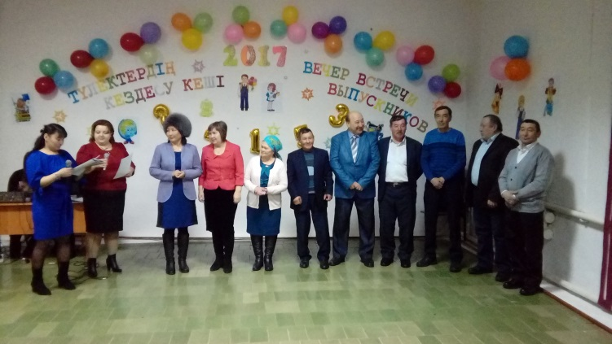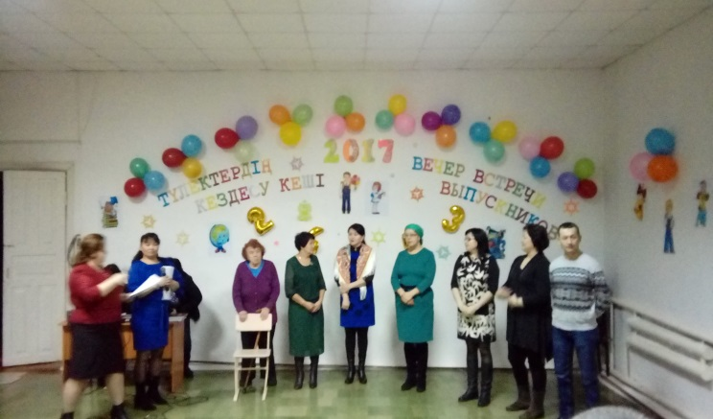

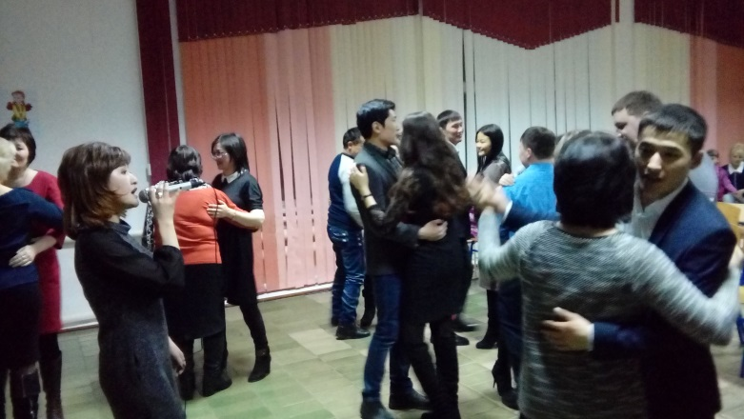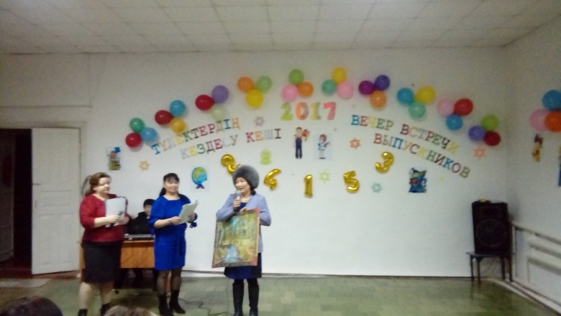

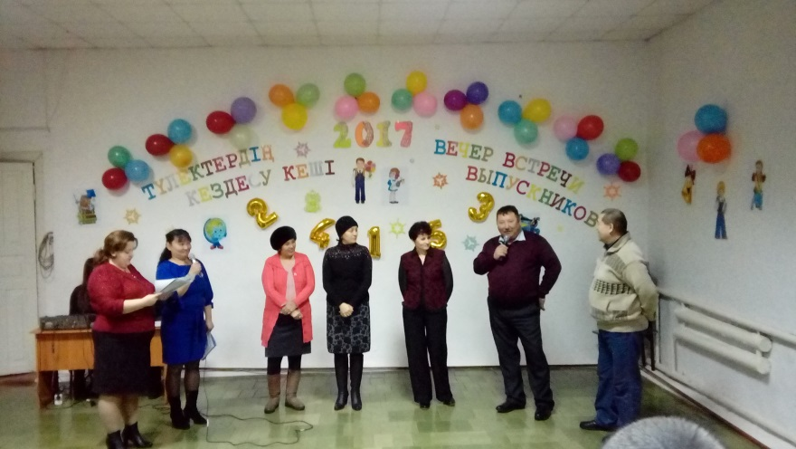

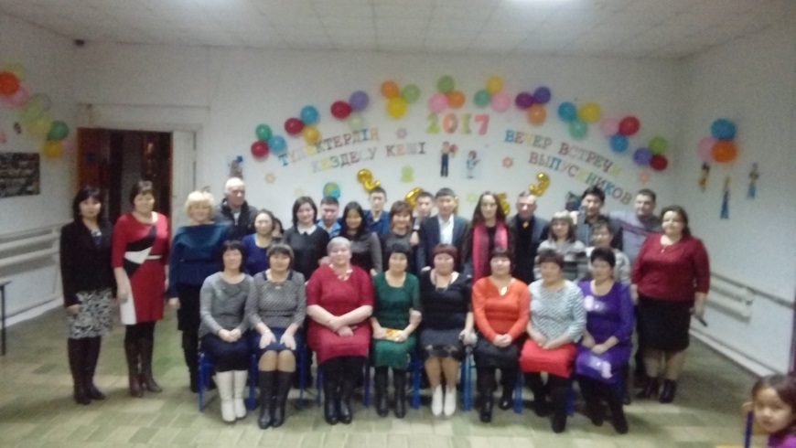

6.04.2017г. _______ Зам. по ВР Абылгазина Р.Ш.